Государственное учреждение образования
«Учебно-педагогический комплекс
Щитковичский детский сад – средняя школа

Рекомендации педагогам
по выработке у учащихся
исследовательских способностей

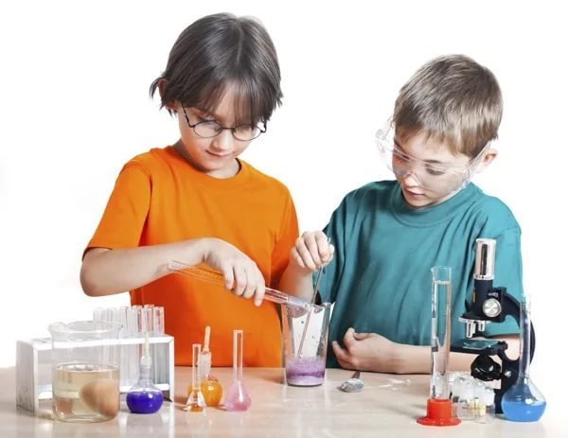
Разработала
заместитель директора
по учебно-воспитательной работе
Овсепян А.А.

Рекомендации педагогам
по выработке у учащихся
исследовательских способностей

1. Не занимайтесь наставлениями, помогайте детям действовать независимо, не давайте прямых инструкций относительно того, чем они должны заниматься.
2. Не делайте скоропалительных допущений, на основе тщательного наблюдения и оценки определяйте сильные и слабые стороны детей, не следует полагаться на то, что они уже обладают определенными базовыми навыками и знаниями.
3. Используйте трудные ситуации, возникшие у детей в школе и дома, как область приложения полученных навыков в решении задач.
4. Не сдерживайте инициативы детей и не делайте за них то, что они смогут сделать самостоятельно.
5. Научитесь не торопиться с вынесением суждения.
6. Научите детей прослеживать межпредметные связи.
7. Приучите детей к навыкам самостоятельного решения проблем, исследования и анализа ситуаций.
8. Помогайте детям научиться управлять процессом усвоения знаний.
9. Подходите ко всему творчески.
- обучение действием,
- обсуждение в группах
- ролевая игра
- дискуссия
- семинар
- ученик как исследователь
- дебаты
- мозговой штурм
- межпредметные сравнения
- проблемные ситуации, вопросы
- практическая работа
- эксперимент
- опыты
- системно-структурный анализ
- проекты
- презентации

